Mẫu đơn đăng ký vé tháng xe bus mới nhất 2025
Xe bus là phương tiện di chuyển khá phổ biến của phần đông sinh viên, học sinh hiện nay. Đơn đăng ký làm vé tháng xe bus là biểu mẫu đăng ký vé xe bus tháng dành cho những ai thường xuyên di chuyển bằng xe bus. Để đăng ký vé xe bus hàng tháng bạn phải điền vào Bản đăng ký làm vé tháng xe buýt rồi nộp tại các điểm làm vé tháng. Thủ tục đăng ký vé tháng xe bus rất đơn giản, nhanh chóng, thuận tiện, giúp các bạn tiết kiệm chi phí đi lại khi sử dụng phương tiện giao thông công cộng. Qua bài viết này, chúng ta sẽ tìm hiểu về cách đăng ký vé xe bus một cách đơn giản và nhanh chóng nhất. Cùng theo dõi nhé!
1. Vé tháng xe bus là gì?
Vé tháng xe bus hay thẻ xe bus là giấy tờ do công ty vận tải xe bus cấp phép và mỗi cá nhân để có vé tháng thì cần mẫu đơn đăng ký vé tháng xe bus, sau đó chi trả một số tiền nhất định cho từng tháng để mua vé tháng dán vào thẻ xe bus. Số tiền sẽ tùy theo từng đối tượng, nếu đối tượng ưu tiên thì sẽ có giá vé rẻ hơn các đối tượng không được ưu tiên.
Khi bạn thanh toán tiền vé tháng tại các điểm dán vé xe bus, trong mỗi tháng, bạn sẽ được nhân viên bên công ty vận tải dán tem vé tháng lên thẻ vé tháng của bạn và ghi rõ số tháng, số năm trên tem mà bạn đã mua trước đó. Qua đó, khi đi xe bus, bạn chỉ cần mang theo thẻ xe bus và xuất trình cho phụ xe khi lên xe để họ kiểm tra tính hợp lệ, bạn sẽ không cần chi trả tiền cho từng chuyến đi, giúp bạn thuận tiện trong việc di chuyển.
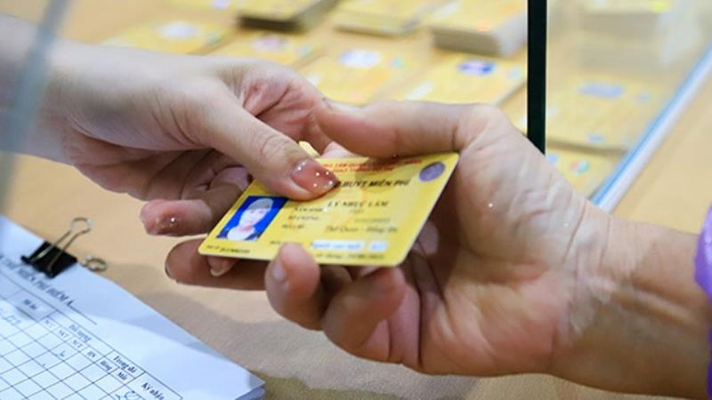Vé tháng xe bus giúp thuận tiện hơn khi tham gia phương tiện công cộng. Ảnh minh họa
2. Mẫu đơn đăng kí vé tháng xe bus
TRUNG TÂM QUẢN LÝ  VÀ ĐIỀU HÀNH GTĐT  BẢN ĐĂNG KÝ LÀM VÉ THÁNG XE BUÝT  Ảnh  3x4  Ảnh  3x4  Tuyến buýt đăng ký  Một tuyến (Ghi rõ số hiệu tuyến vào ô)  Liên tuyến (Đánh dấu x)  Họ và tên (chữ in hoa):………………………………………………………...…………  Ngày tháng năm sinh:…………………………………………………………………….  Địa chỉ/ Trường học/ Khu công nghiệp: …………………………………………………  Lớp/ niên khóa (đối với HS, SV): …..……………………………………………………  Điện thoại liên hệ: ……………..…………………………………………………………  Nơi nộp đơn và nhận thẻ: ……………..………………………………………………….  QUY ĐỊNH ĐĂNG KÝ PHÁT HÀNH, SỬ DỤNG THẺ VÉ THÁNG XE BUÝT  1. Đối tượng ưu tiên: Gồm học sinh phổ thông; sinh viên các trường đại học, cao đẳng, trung học chuyên nghiệp, dạy nghề (không kể hệ đào tạo vừa học vừa làm); công nhân các khu công nghiệp và người cao tuổi (từ 60 tuổi trở lên).  2. Yêu cầu hồ sơ đối tượng ưu tiên:  - Học sinh, sinh viên: Bản đăng ký ghi rõ thời gian học (niên khóa); đóng dấu giáp lai vào giữa 2 ảnh; đóng dấu xác nhận của nhà trường. Xuất trình thẻ sinh viên (bản chính) khi nộp đơn.  - Công nhân khu công nghiệp: Bản đăng ký đóng dấu giáp lai vào giữa 2 ảnh; đóng dấu xác nhận của Khu (Cụm) công nghiệp. Xuất trình thẻ công nhân (bản chính) khi nộp đơn  - Người cao tuổi: Photo kèm bản đăng ký chứng minh nhân dân hoặc hộ khẩu. Xuất trình chứng minh nhân dân hoặc hộ khẩu (bản chính) khi nộp đơn. Tuổi làm tròn 60 đến tháng đăng ký làm thẻ.  3. Loại ảnh sử dụng: Ảnh thẻ 3x4; ảnh chụp không quá 6 tháng; ảnh không bị mờ, mốc, không rõ.  4. Thẻ cũ, nát, hỏng; ảnh bong tróc, không rõ hình: Quý khách đăng ký để làm lại thẻ.  5. Lực lượng Kiểm tra Giám sát xe buýt sẽ tạm giữ thẻ nếu Quý khách sử dụng thẻ vé tháng không hợp lệ: Ảnh trên thẻ không đúng người sử dụng; thẻ không do cơ quan thẩm quyền phát hành; thẻ cũ nát, ảnh bong tróc, không rõ hình; thẻ ưu tiên hết hạn sử dụng.  Mọi thông tin chi tiết, Quý khách liên hệ  Trung tâm Quản lý và Điều hành Giao thông đô thị- ĐT: 37.47.25.64.  Tổng Công ty Vận tải Hà Nội- ĐT: 38.43.63.93.
  SỞ GIAO THÔNG VẬN TẢI HÀ NỘI | CỘNG HÒA XÃ HỘI CHỦ NGHĨA VIỆT NAM  Độc lập – Tự do – Hạnh phúc
  Người đăng ký  (Ký, ghi rõ họ tên) | Xác nhận, đóng dấu của nhà trường/ Khu công nghiệp  (Đối với đối tượng ưu tiên là HS-SV, công nhân KCN)
  04/2016
Bạn có thể tải mẫu đơn đăng kí vé tháng xe bus mới nhất năm 2025 TẠI ĐÂY.
3. Cách đăng ký vé tháng xe bus 2025
3.1. Đăng ký trực tiếp
Sinh viên đến các điểm bán vé tháng trên địa bàn thành phố như:
- Bến xe Giáp Bát, Mỹ Đình, Yên Nghĩa, Điểm trung chuyển Cầu Giấy, Nhổn, Kim Mã
- Các điểm bán lưu động tại trường đại học/cao đẳng lớn
- Nộp hồ sơ đầy đủ, xuất trình thẻ sinh viên để đối chiếu. Nhân viên sẽ hẹn nhận thẻ sau khoảng 3 ngày làm việc.
3.2. Đăng ký trực tuyến
- Truy cập trang của Tổng công ty Vận tải HN như timbus.vn hoặc vethangxebuytonline.com.vn.
- Điền thông tin: chọn đối tượng ưu tiên là “Sinh viên”, điền họ tên, khóa học, trường, tải ảnh + ảnh thẻ sinh viên.
- Chọn loại vé (liên tuyến hoặc một tuyến).
- Chọn địa chỉ nhận thẻ và thanh toán lệ phí chuyển phát (khoảng 20.000 – 30.000 đồng chịu phí)
- Thẻ sẽ được gửi đến địa chỉ đã đăng ký sau khoảng 3 - 4 ngày làm việc.
4. Mức phí và ưu đãi
LOẠI VÉ THÁNG | GIÁ VÉ SINH VIÊN | GIÁ VÉ THÔNG THƯỜNG
Một tuyến | ~70.000 VNĐ | ~140.000 VNĐ
Vé liên tuyến | ~140.000 VNĐ | ~280.000 VNĐ
5. Lưu ý khi sử dụng vé tháng xe bus
Sau đây là những lưu ý khi sử dụng vé tháng:
- Vé tháng chỉ có hiệu lực trong tháng đăng ký.
- Khi đi xe phải mang theo thẻ sinh viên để kiểm tra.
- Bảo quản thẻ cẩn thận; mất phải làm lại theo quy định.
- Không cho người khác mượn vé tháng để tránh bị thu hồi.
- Khi dùng dịch vụ online – nên kiểm tra kỹ địa chỉ nhận thẻ để tránh thất lạc.
- Nên nắm rõ lộ trình các tuyến xe buýt và quy tắc lên–xuống để thuận tiện khi sử dụng.
Việc sở hữu vé/ thẻ tháng xe bus không chỉ giúp sinh viên, người đi làm tiết kiệm chi phí đáng kể mà còn tạo điều kiện thuận lợi để di chuyển mỗi ngày. Hãy chuẩn bị hồ sơ và đăng ký ngay hôm nay để bạn có hành trình học tập/ đi làm an toàn, tiện lợi và tiết kiệm hơn.

